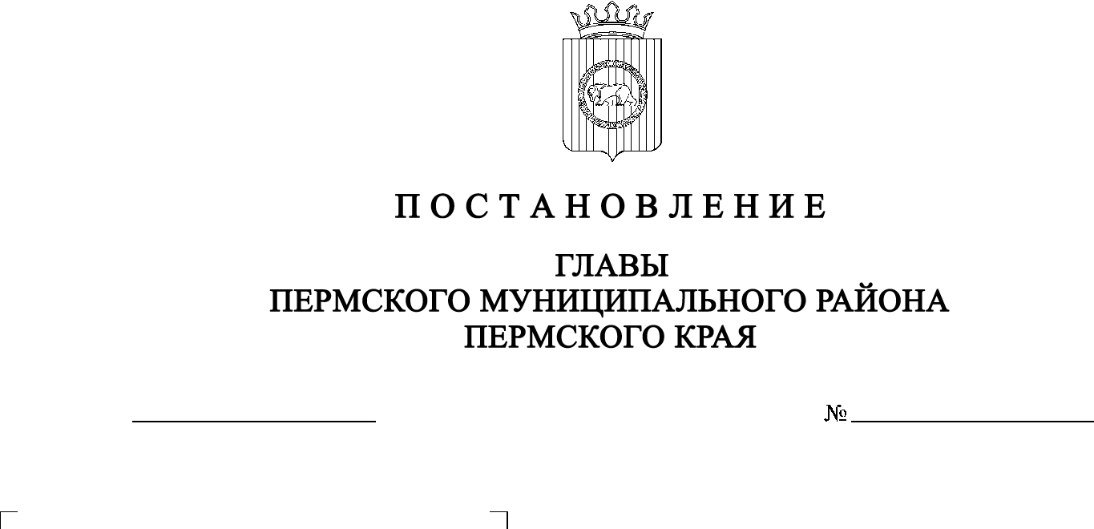

СЭД-2021-299-01-01-02-05С-4

**О внесении изменений в постановление главы Пермского муниципального района от 13 марта 2012 г. № 4 «Об утверждении Положения о Благодарственном письме главы Пермского муниципального района»**

19.01.2021

На основании пункта 3 части 1 статьи 47 Устава муниципального образования «Пермский муниципальный район»

ПОСТАНОВЛЯЮ:

1. Внести в постановление главы Пермского муниципального района от 13 марта 2012 г. № 4 «Об утверждении Положения о Благодарственном письме главы Пермского муниципального района» (в ред. от 08 декабря 2014 г. № 5) следующие изменения:

1.1. пункт 3 изложить в новой редакции:

«3. Общему отделу аппарата администрации Пермского муниципального района:»;

1.2. пункт 3.1 изложить в новой редакции:

«3.1. обеспечить изготовление бланков «Благодарственное письмо главы Пермского муниципального района» и приобретение рамок к ним;»;

1.3. пункт 5 изложить в новой редакции:

«5. Контроль за исполнением настоящего постановления возложить на заместителя главы администрации Пермского муниципального района, руководителя аппарата администрации Пермского муниципального района.»;

1.4. в Положении о Благодарственном письме главы Пермского муниципального района:

1.4.1. пункт 2.3 раздела 2 изложить в новой редакции:

«2.3. Ходатайство о награждении Благодарственным письмом подается в общий отдел аппарата администрации Пермского муниципального района согласно приложению к настоящему Положению.

После согласования с курирующим соответствующую отрасль заместителем администрации Пермского муниципального района глава Пермского муниципального района принимает решение о награждении или об отказе в награждении Благодарственным письмом.

В случае принятия решения об отказе в награждении Благодарственным письмом общий отдел аппарата администрации Пермского муниципального района в течение 10 рабочих дней со дня регистрации ходатайства о награждении Благодарственным письмом направляет уведомление об отказе инициатору награждения.»;

1.4.2. пункт 2.4 раздела 2 изложить в новой редакции:

«2.4. Контроль за подготовкой распоряжения главы Пермского муниципального района и текста Благодарственного письма осуществляется заместителем руководителя аппарата администрации Пермского муниципального района.»;

1.4.3. пункт 2.5 раздела 2 дополнить абзацем следующего содержания:

«2.5. При награждении физического лица к ходатайству о награждению Благодарственным письмом прикладывается согласие физического лица на обработку информации (персональных данных) согласно приложению 3 к настоящему постановлению.»;

1.4.4. в пункте 3.1 раздела 3 слова «или депутатами Земского Собрания Пермского муниципального района» исключить;

1.4.5. раздел 4 изложить в новой редакции:

«4. Регистрация и хранение бланков Благодарственных писем осуществляются общим отделом аппарата администрации Пермского муниципального района.»;

1.4.6. дополнить Положение о Благодарственном письме главы Пермского муниципального района приложением 2 согласно приложению к настоящему постановлению;

1.5. во втором абзаце описания бланка Благодарственного письма главы Пермского муниципального района:

1.5.1. слова «Пермский край» заменить словами «ПЕРМСКИЙ КРАЙ»;

1.5.2. слова «ГЛАВА Пермского муниципального района» заменить словами «ГЛАВА ПЕРМСКОГО МУНИЦИПАЛЬНОГО РАЙОНА».

2. Настоящее постановление опубликовать в муниципальной газете «Нива» и разместить на официальном сайте Пермского муниципального района.

3. Настоящее постановление вступает в силу со дня его официального опубликования и распространяется на правоотношения, возникшие с 3 декабря 2020 г.

И.п. главы муниципального района В.П. Ваганов

Приложение

к постановлению главы Пермского

муниципального района

от_19.01.2021 №_СЭД-2021-299-

01-01-02-05С-4_____

«Приложение 2

к Положению о Благодарственном

письме главы Пермского

муниципального района»

**СОГЛАСИЕ**

**физического лица на обработку информации**

**(персональных данных)**

Я, ___________________________________________________________,

проживающий (ая) по адресу:_____________________________________________

документ, удостоверяющий личность____________________________________

______________________________________________________________________,

______________________________________________________________________,серия______________номер___________________________________________, кем и когда выдан___________________________________________________

__________________________________________________________________________, даю согласие администрации Пермского муниципального района (614500, г. Пермь, ул. Верхне-Муллинская, 71) на обработку информации, составляющей мои персональные данные, представляемые мною в соответствии с постановлением администрации Пермского муниципального района от 13.03.2012 №4 «Об утверждении Положения о Благодарственном письме главы Пермского муниципального района» в целях награждения Благодарственным письмом главы Пермского муниципального района.

Согласен(а) на совершение следующих действий: сбор,запись, использованием средств автоматизации и без использования средств удаление, уничтожение персональных данных следующими способами: с систематизация, накопление, хранение, уточнение, извлечение, использование, автоматизации.

Срок действия настоящего согласия - с ___________ по ____________.

Настоящее согласие может быть отозвано мною в письменной форме.

___________________/___________________________________________________

(подпись) (расшифровка подписи)

Дата: ______________